Udemy - Curso de Administración de Bases de Datos SQL Server 2012.

Basado en el curso de Udemy de SQL Server Administrator (Part 1, 2 and 3).

Contenido

Instalación 1

Configuration file 12

Instalación completa 13

# Instalación

Se ejecuta Setup.exe como **administrador**.

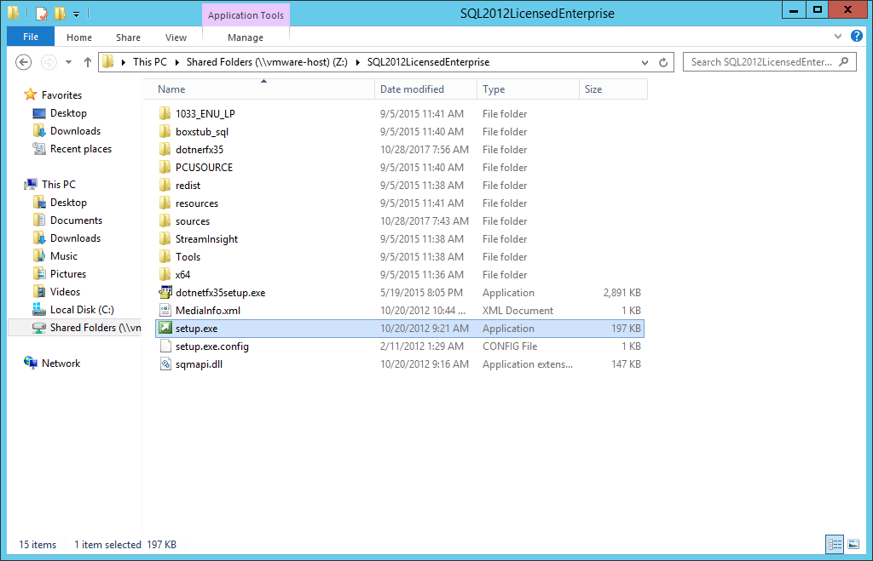

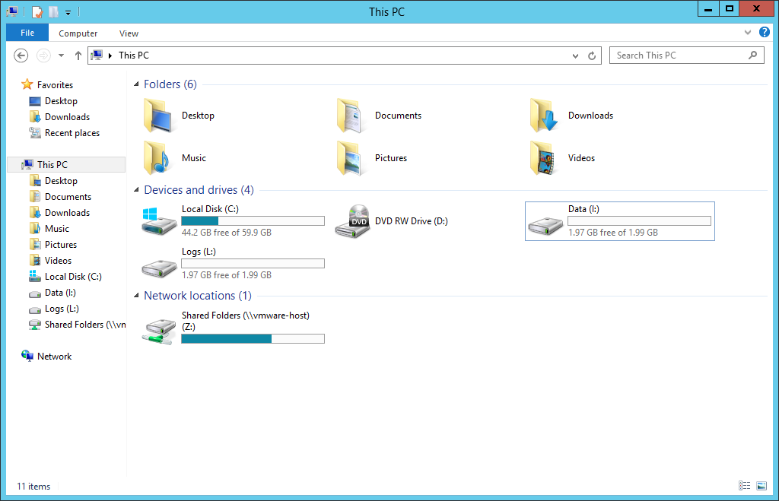

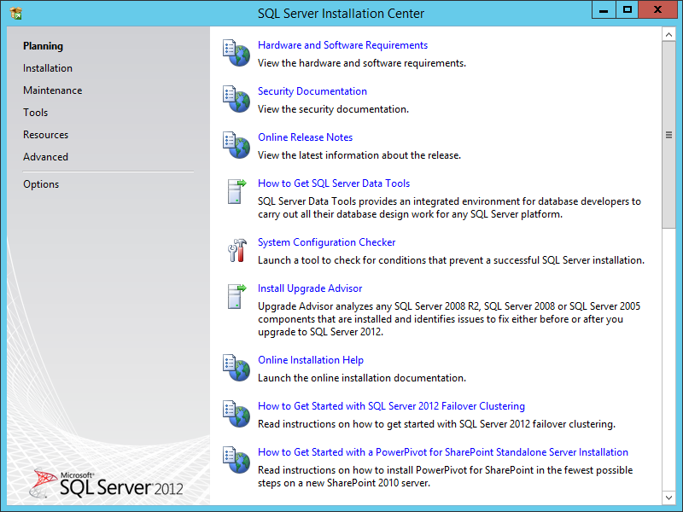

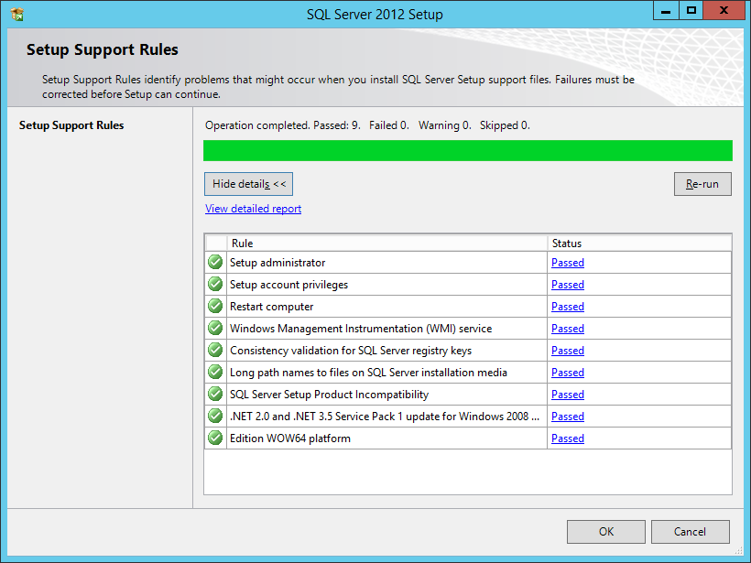

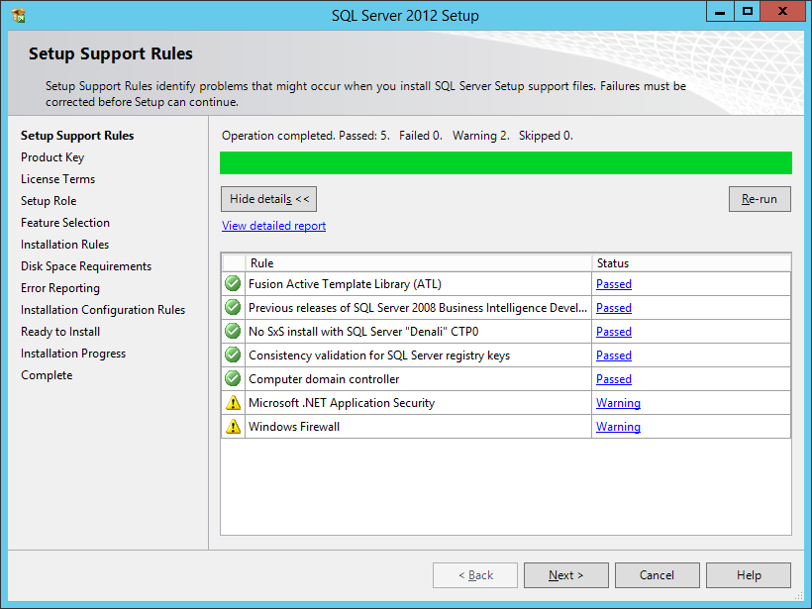

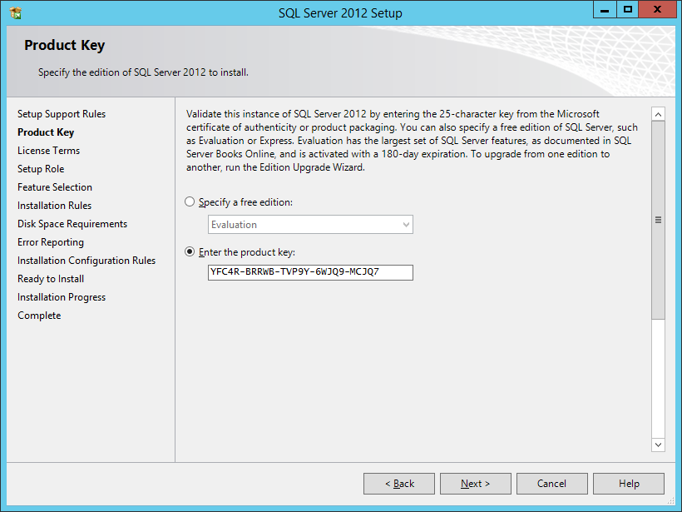

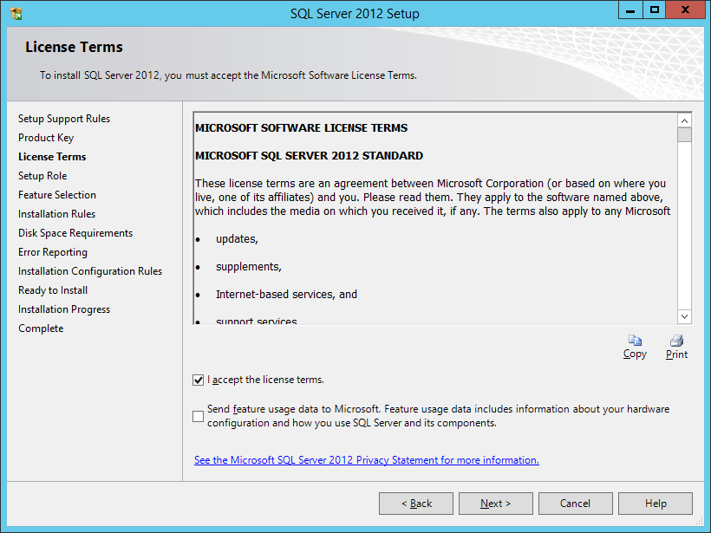

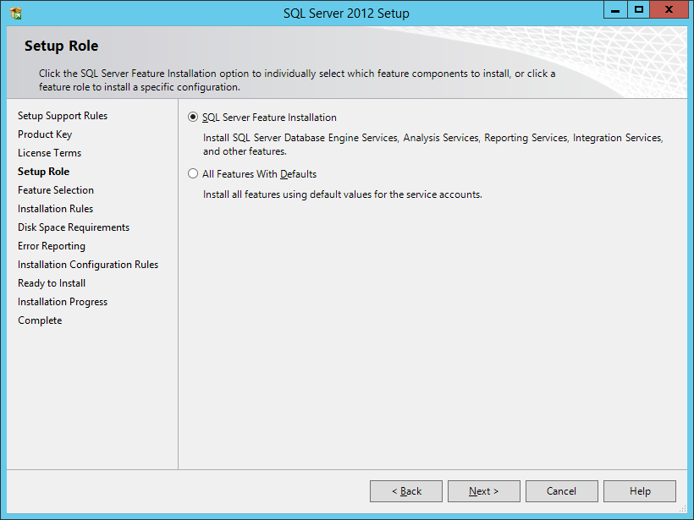

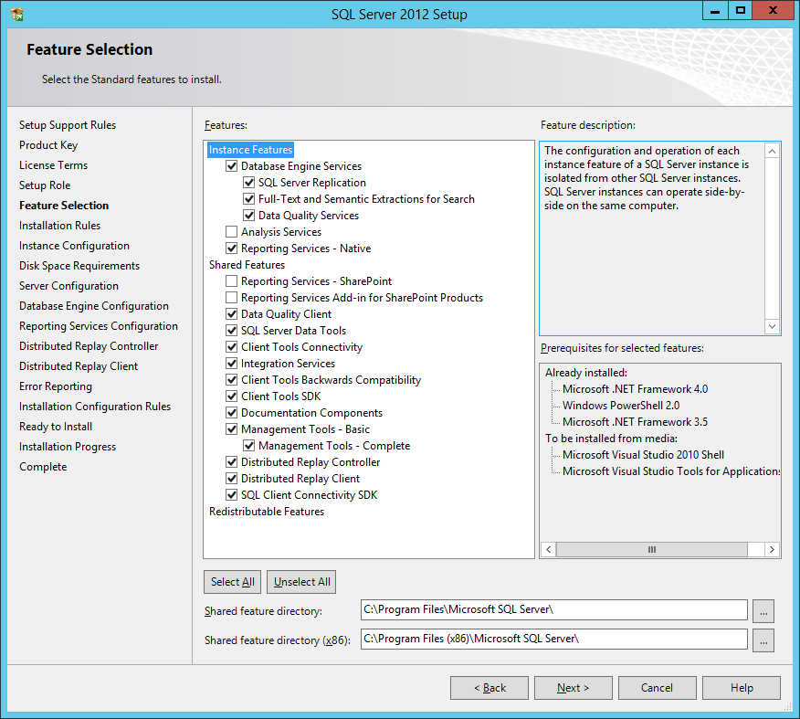

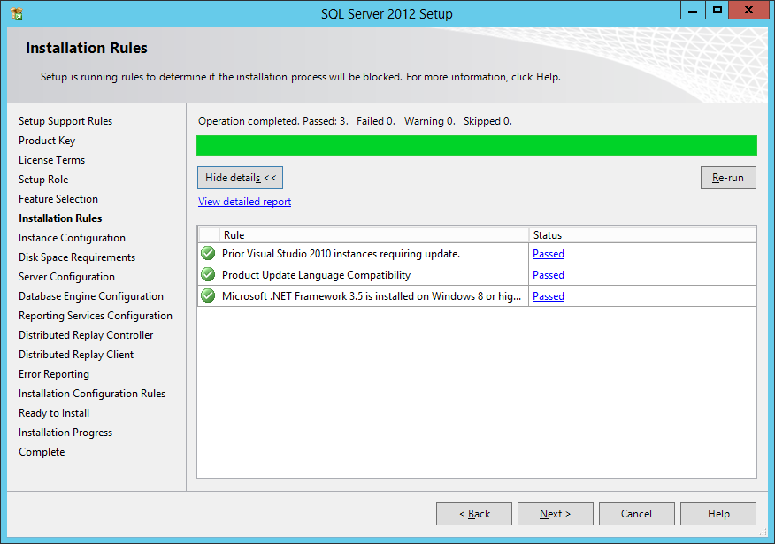

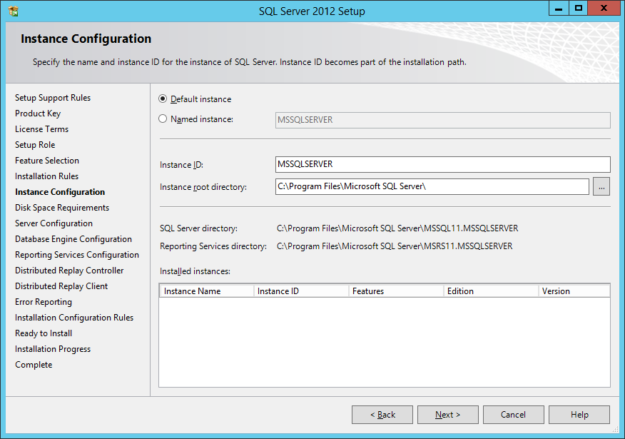

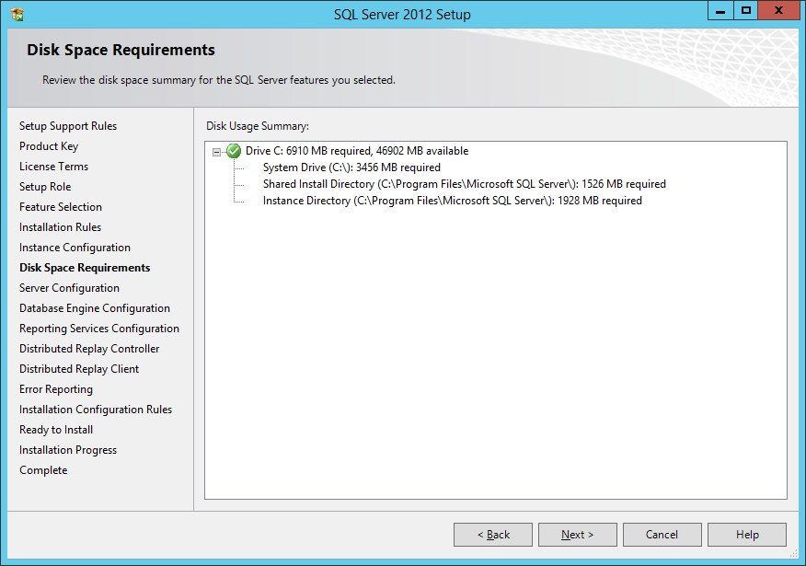

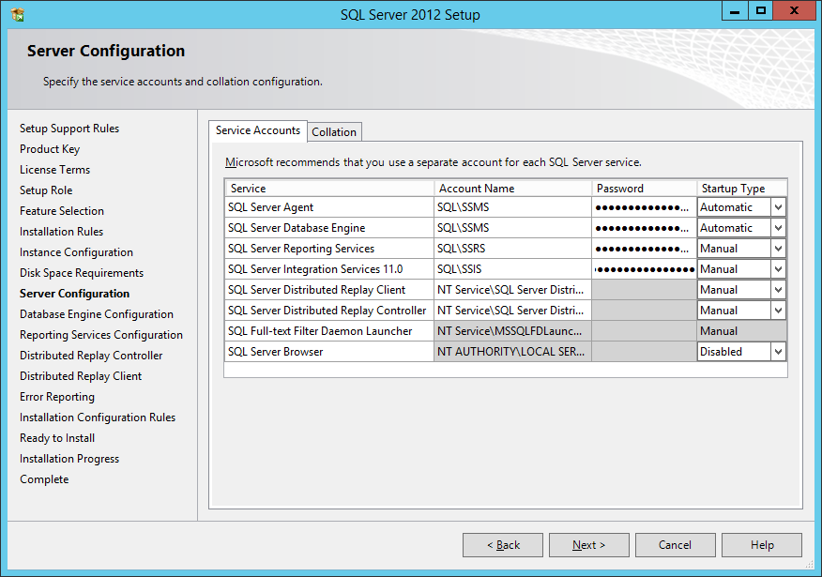

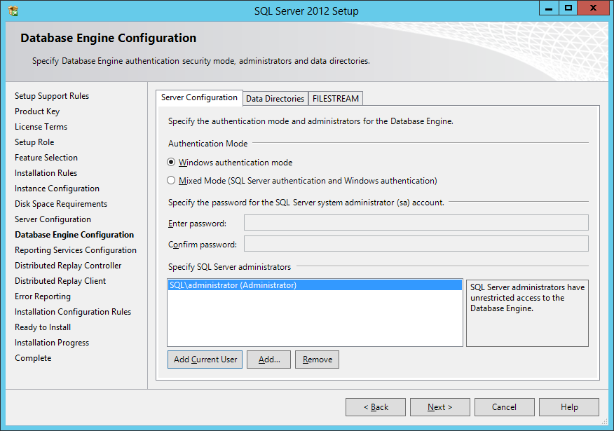



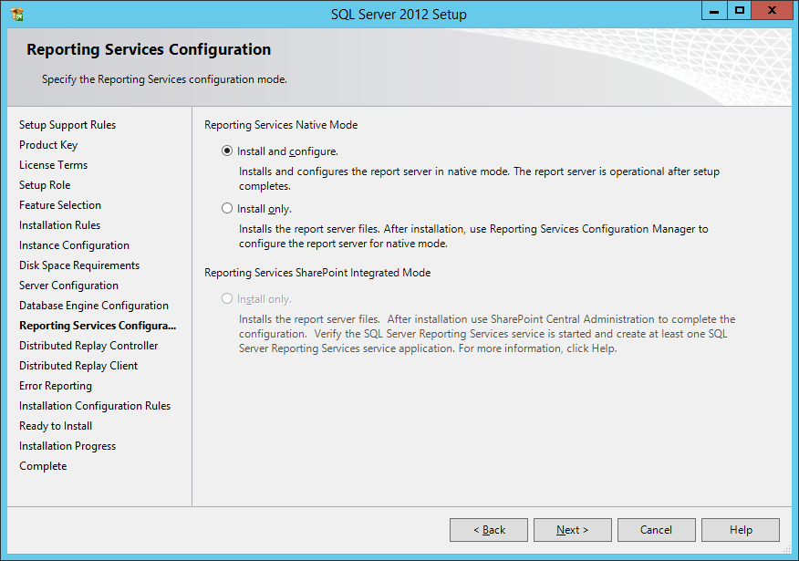

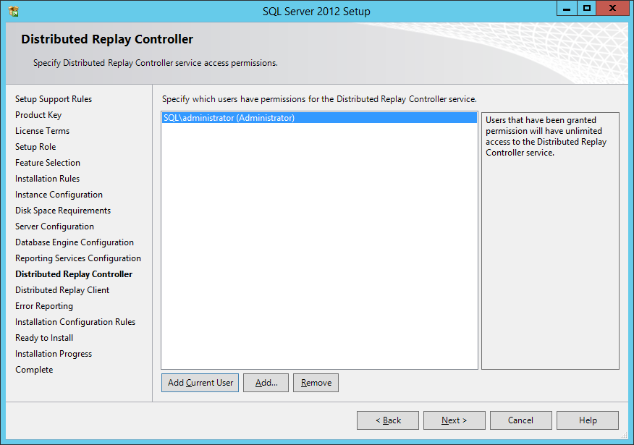

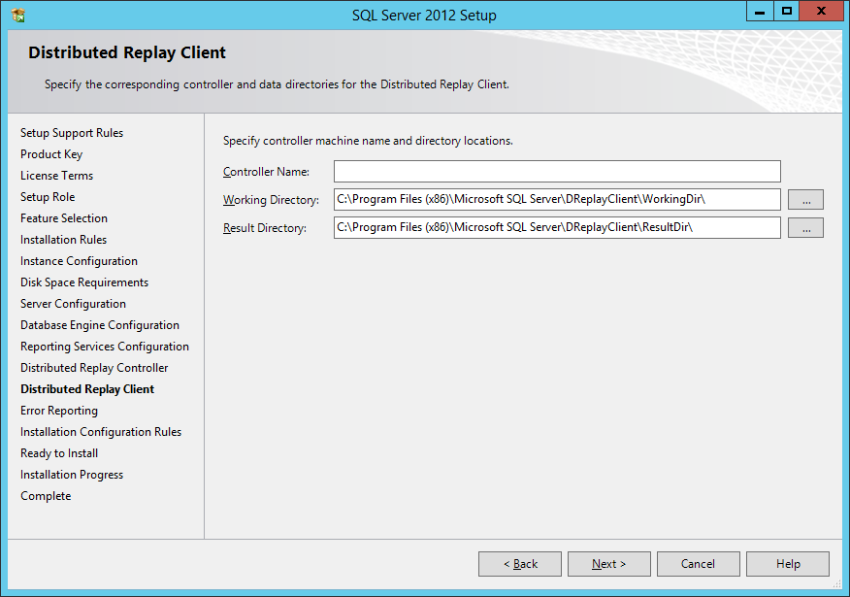

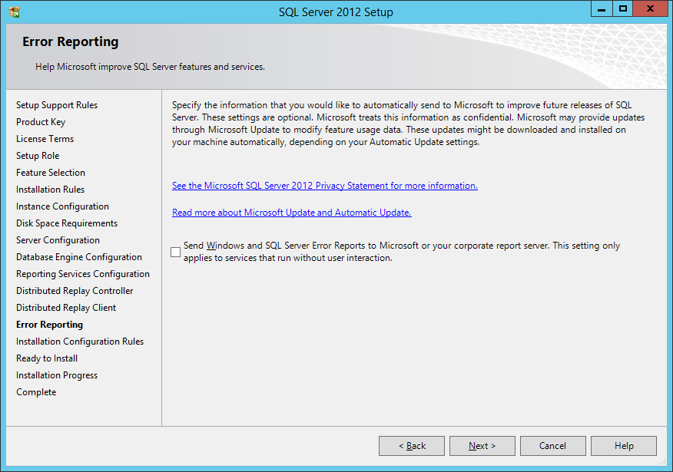

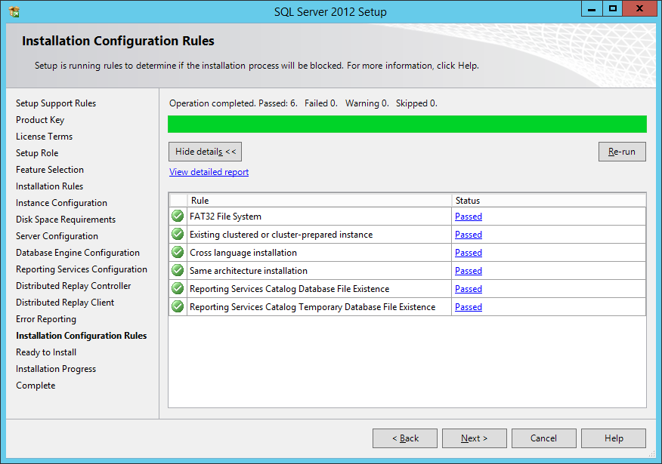

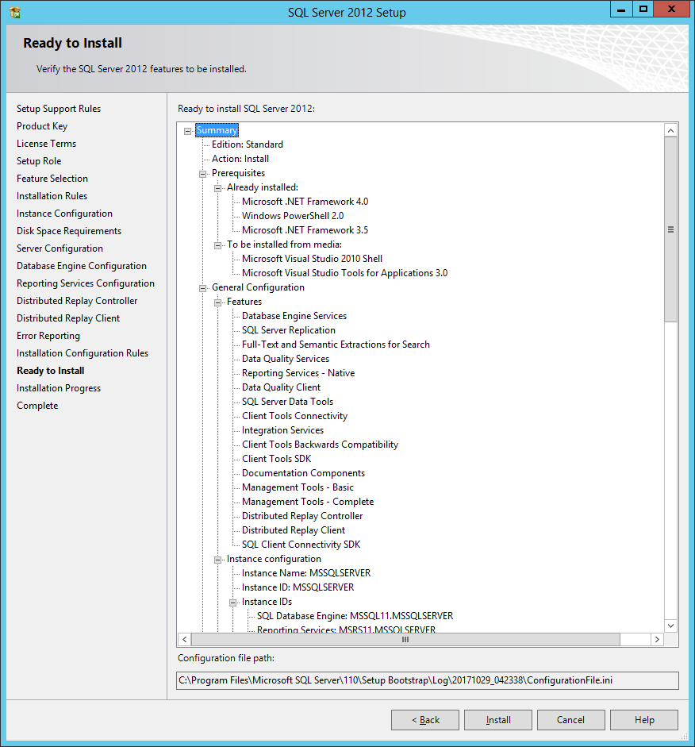

## Configuration file

SQLSrv1:

C:\Program Files\Microsoft SQL Server\110\Setup Bootstrap\Log\20171029_062347\ConfigurationFile.ini

SQLSrv2:

C:\Program Files\Microsoft SQL Server\110\Setup Bootstrap\Log\20171029_065757\ConfigurationFile.ini

SQLSrv3:

C:\Program Files\Microsoft SQL Server\110\Setup Bootstrap\Log\20171029_042338\ConfigurationFile.ini

## Summary log file

SQLSrv1:

C:\Program Files\Microsoft SQL Server\110\Setup Bootstrap\Log\20171029_062347\

Summary_ServerOne_20171029_062347.txt

SQLSrv2:

C:\Program Files\Microsoft SQL Server\110\Setup Bootstrap\Log\20171029_065757

Summary_ServerTwo_20171029_065757.txt

SQLSrv3:

## Instalación completa

